Здоровый образ жизни.

«Здоровье — это драгоценность (и при этом единственная) ради которой действительно стоит не только не жалеть времени, сил, трудов и всяческих благ, но и пожертвовать ради него частицей самой жизни, поскольку жизнь без него становится нестерпимой и унизительной»
М. Монтель

Наша эпоха — эпоха ярких подвигов и их будут совершать люди, живущие радостной жизнью, правильно относящихся к своему здоровью.
Современное состояние общества, высочайшие темпы его развития представляют новые, более высокие требования к человеку и его здоровью. Современный человек не имеет права считать себя образованным, не освоив культуры здоровья. Культура здоровья определяет, прежде всего, умение жить не вредя своему организму, а принося ему пользу. Здоровье — это не только отсутствие болезней. это состояние оптимальной работоспособности, творческой отдачи, эмоционального тонуса, того, что создаёт фундамент будущего.

Дошкольный возраст является решающим в формировании фундамента физического и психического здоровья. Именно в этот период идёт интенсивное развитие органов и становление функциональных систем органов и становление функциональной системы организма, закладываются основные черты личности, формируется характер. В настоящее время на фоне экологического и социального неблагополучия отмечается ухудшения здоровья. Большинство выпускников детских садов приходят в школу недостаточно готовыми к обучению с точки зрения психофизического и социального здоровья.

В вопросах оздоровления детей рука об руку должны идти медики, педагоги, психологи, специалисты и родители. Основной задачей должно стать воспитание здорового образа жизни у детей, потребности быть здоровым, беречь и укреплять здоровье, ценить счастье здоровья.

Оздоровление воспитанников не может быть эффективным, если оно проводится только силами медицинских работников. Эта работа требует тесного сотрудничества с педагогическим персоналом и родителями, поэтому в учреждении создано детско — взрослое сообщество (дети — родители — педагоги) .

В дошкольном возрасте закладываются основы здоровья, формируются двигательные навыки, создаётся фундамент для воспитания физических качеств. В детстве человек осуществляет более напряжённую, более сложную работу, чем взрослый по саморефлексии, самопостроению, самоконтролю и саморегуляции. Если ребёнок пассивен в этом процессе, то деформируется его социализация, разум его здоровья. Поэтому именно на этом дошкольном возрасте приоритетом является задача воспитания у детей мотивация на здоровье, ориентации их жизненных интересов на здоровый образ жизни.
Дошкольный возраст - один из наиболее ответственных периодов в жизни каждого человека. Именно в этом возрастном периоде закладываются основы здоровья, правильного физического развития, происходит становление двигательных способностей, формируется интерес к физической культуре и спорту, воспитываются личностные, морально - волевые и поведенческие качества.

С самого раннего детства формируется культура здоровья посредством способности к подражанию. От стиля жизни родителей зависит ориентация ребенка на самостоятельное ведение здорового образа жизни в будущем, на следующих этапах возрастного развития. Воспитательные усилия родителей, инструктора по физической культуре и воспитателей должны быть направлены на создание единого педагогического здоровьесозидающего пространства в семье и детском саду. Я надеюсь, что в результате нашей совместной деятельности возникнет особая дружеская атмосфера сотрудничества, способствующая творческому развитию детей, повышению их активности и эффективному формированию культуры здоровья.

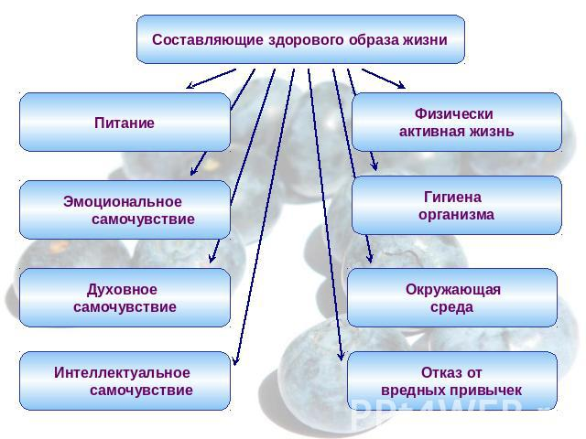

Советы родителям
Совет 1. Поддерживайте интерес ребёнка к занятиям физической культурой, ни в коем случае не выказывайте своё пренебрежение к физическому развитию. Пример взрослых в этом вопросе чрезвычайно важен. Как вы относитесь к физической культуре, так будет относиться к ней и ваш ребёнок. Часто ребёнок живёт под грузом запретов: не бегай, не шуми, не кричи громко. А ущемление потребности в самовыражении больнее всего ударяет по самооценке и активности растущего человека. «Почему ты не делаешь зарядку? Почему так долго сидишь перед телевизором? Почему так поздно ложишься спать?» – всё это пустой звук для ребёнка. Родители должны хорошо знать потребности и возможности своего ребёнка и как можно полнее учитывать их.
Совет 2. Высокая самооценка – один из мощных стимулов для ребёнка выполнять любую работу, будь то домашнее задание или утренняя гигиеническая гимнастика. Всемерно поддерживайте в своём ребёнке высокую самооценку -поощряйте любое его достижение, и в ответ вы получите ещё большее старание. На занятиях физической культурой необходимо выдерживать единую «линию поведения» обоих родителей – не должно быть противоположных распоряжений (мама – «хватит бегать»; папа – «побегай ещё минут пять»). Если это происходит, ни о каком положительном отношении ребёнка к физкультуре просто не может быть и речи.
Совет 3. Наблюдайте за поведением и состоянием своего ребёнка во время занятий физическими упражнениями. Иногда родители не могут понять, почему ребёнок капризничает, не выполняет, казалось бы, элементарных распоряжений родителей. Причиной могут быть и усталость, и какое-то скрытое желание (например, ребёнок хочет быстрее закончить занятие физкультурой, чтобы посмотреть интересную телепередачу). Постарайтесь понять причину его негативных реакций. Не жалейте времени и внимания на то, чтобы установить с ним душевный контакт.
Совет 4. Ни в коем случае не настаивайте на продолжении тренировочного занятия, если по каким-то причинам ребёнок этого не хочет. Нужно, прежде всего, выяснить причину отказа, устранить её и только после этого продолжить занятие.
Совет 5. Не ругайте своего ребёнка за временные неудачи. Ребёнок делает только первые шаги в неизвестном для него мире, а потому он очень болезненно реагирует на то, когда другие считают его слабым и неумелым. Особенно остро это проявляется, если родители не знают, как дать ребёнку понять, что они уважают его чувства, желание и мнения.
Совет 6. Важно определить индивидуальные приоритеты ребёнка в выборе физических упражнений. Практически всем детям нравятся подвижные игры, но бывают и исключения. Например, ребёнок хочет подражать своему любимому герою книги или кинофильма, но каких-то качеств, ему не хватает. В этом случае не удивляйтесь, если ваш ребёнок вдруг попросит купить ему гантели или навесную перекладину для подтягивания.
Совет 7. Не меняйте слишком часто набор физических упражнений. Если комплекс ребёнку нравится, пусть он выполняет его как можно дольше, чтобы прочно усвоить тот или иной навык, движение.
Совет 8. Важно соблюдать культуру физических упражнений. Ни в коем случае не должно быть расхлябанности, небрежности, исполнения спустя рукава. Всё должно делаться «взаправду».
Совет 9. Не перегружайте ребёнка, учитывайте его возраст. Никогда не заставляйте ребёнка выполнять физические упражнения, если он этого не хочет. Приучайте его к физической культуре исподволь, собственным примером.
Совет 10. Три незыблемых закона должны сопровождать вас в воспитании ребёнка: понимание, любовь и терпение.
Совет 11. Хотите, чтобы ваш ребенок проводил меньше времени за компьютером и у телевизора – отдайте его в спортивную секцию

Инструктор по физической культуре: Левичева Екатерина Игоревна.

